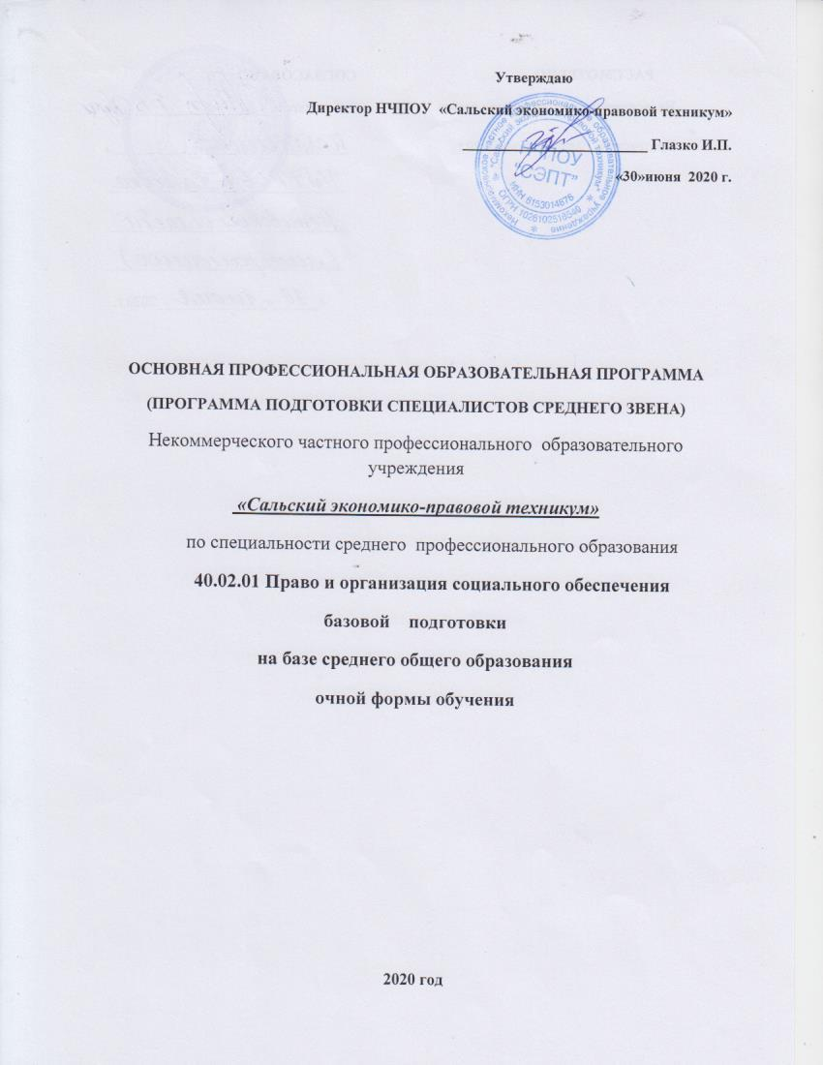



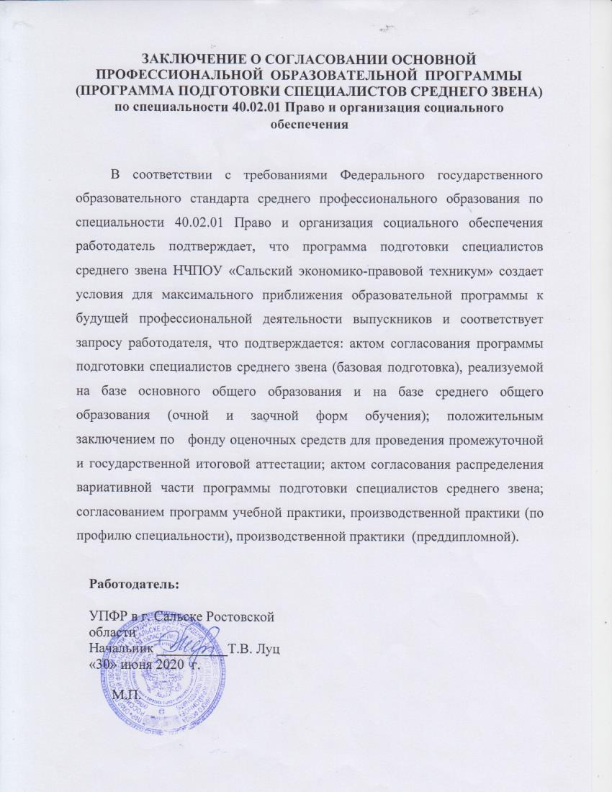

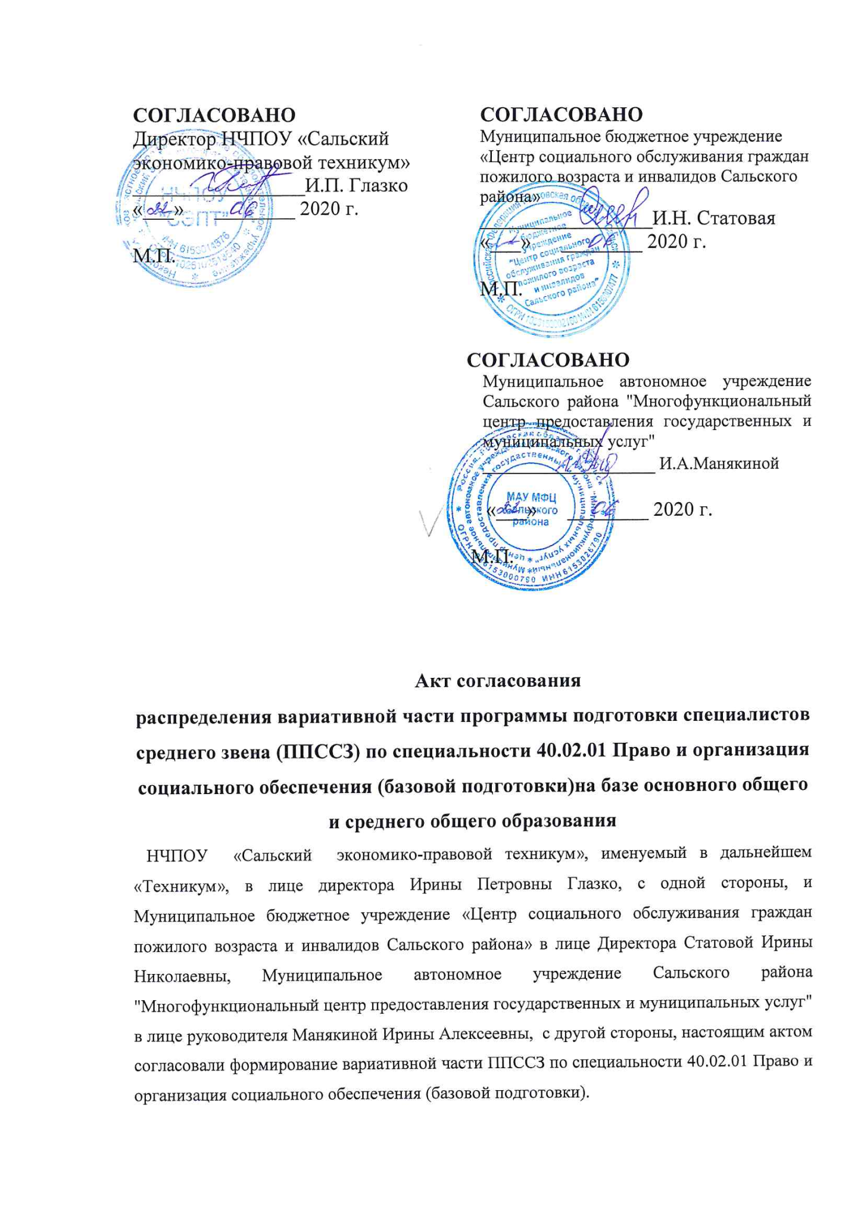
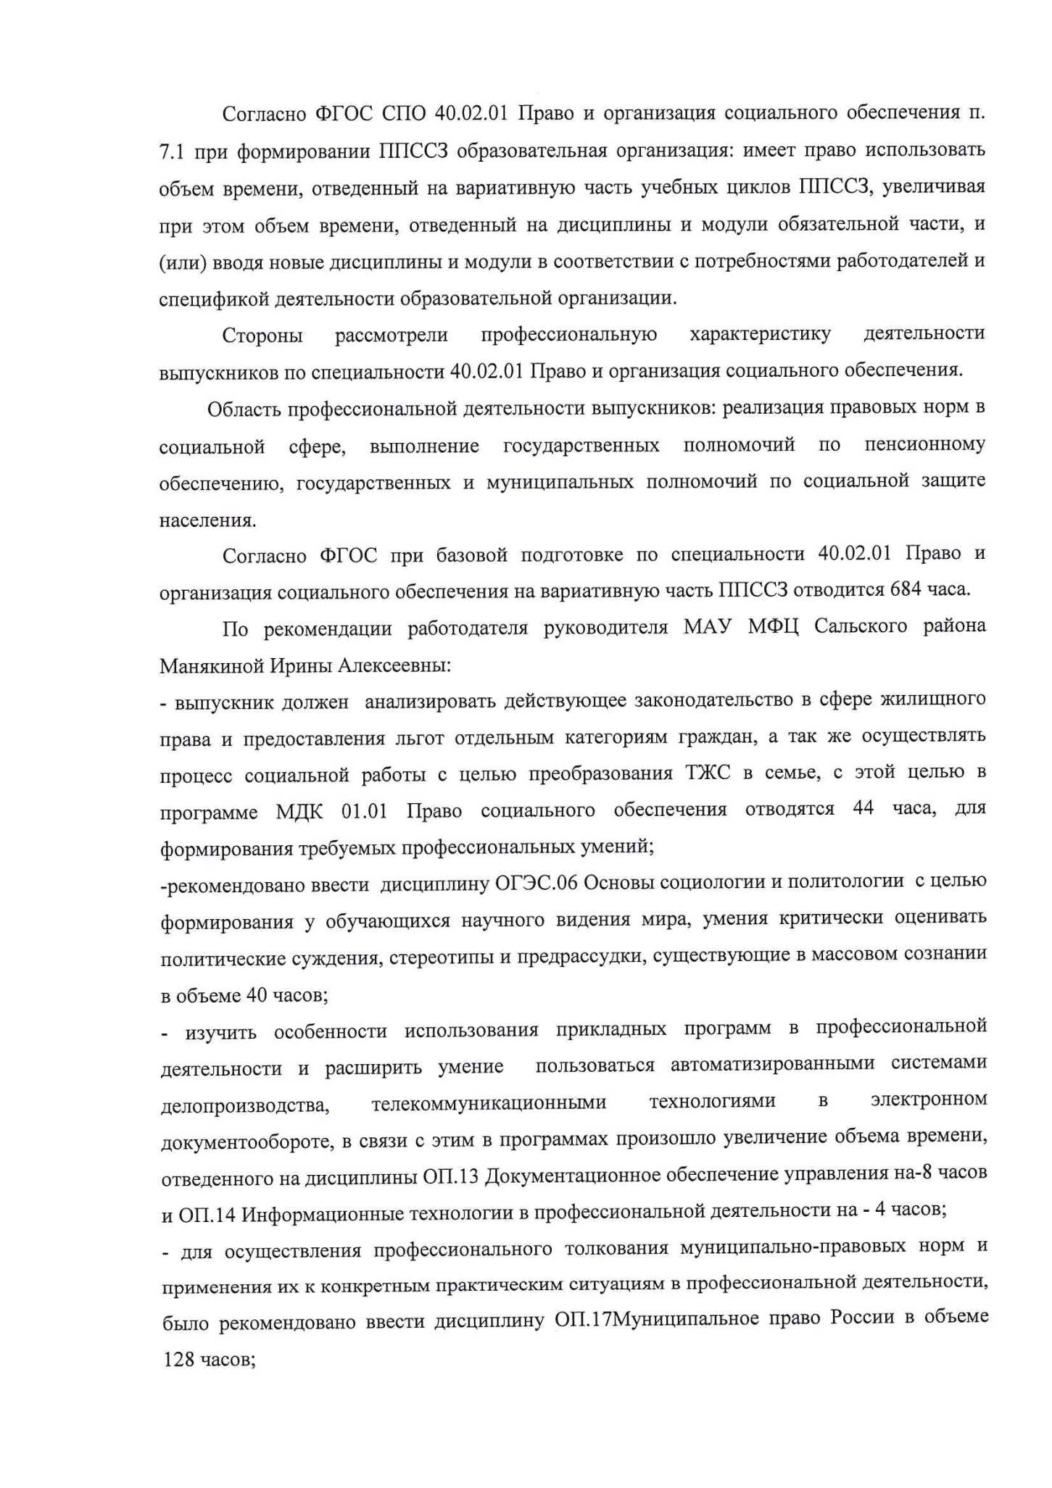

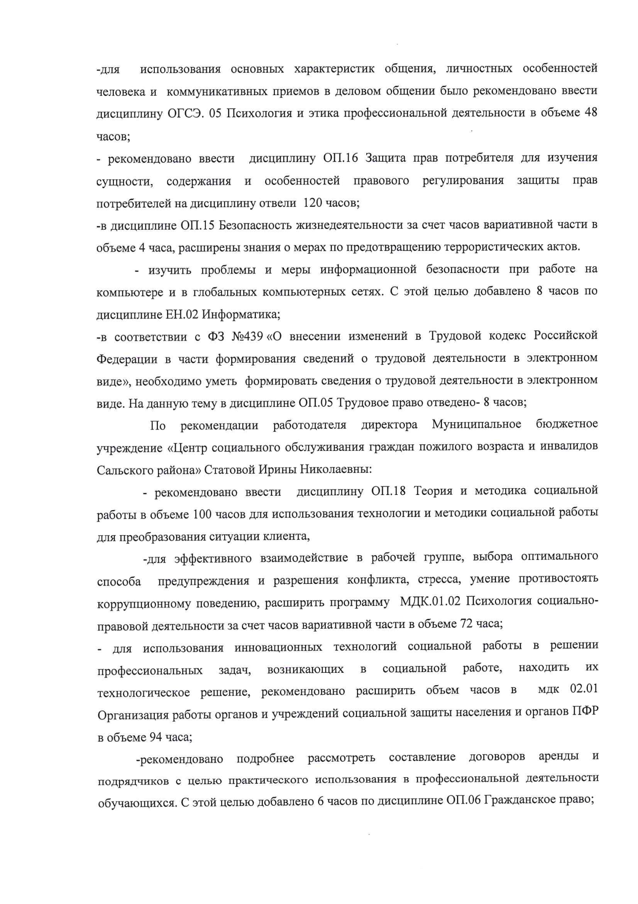

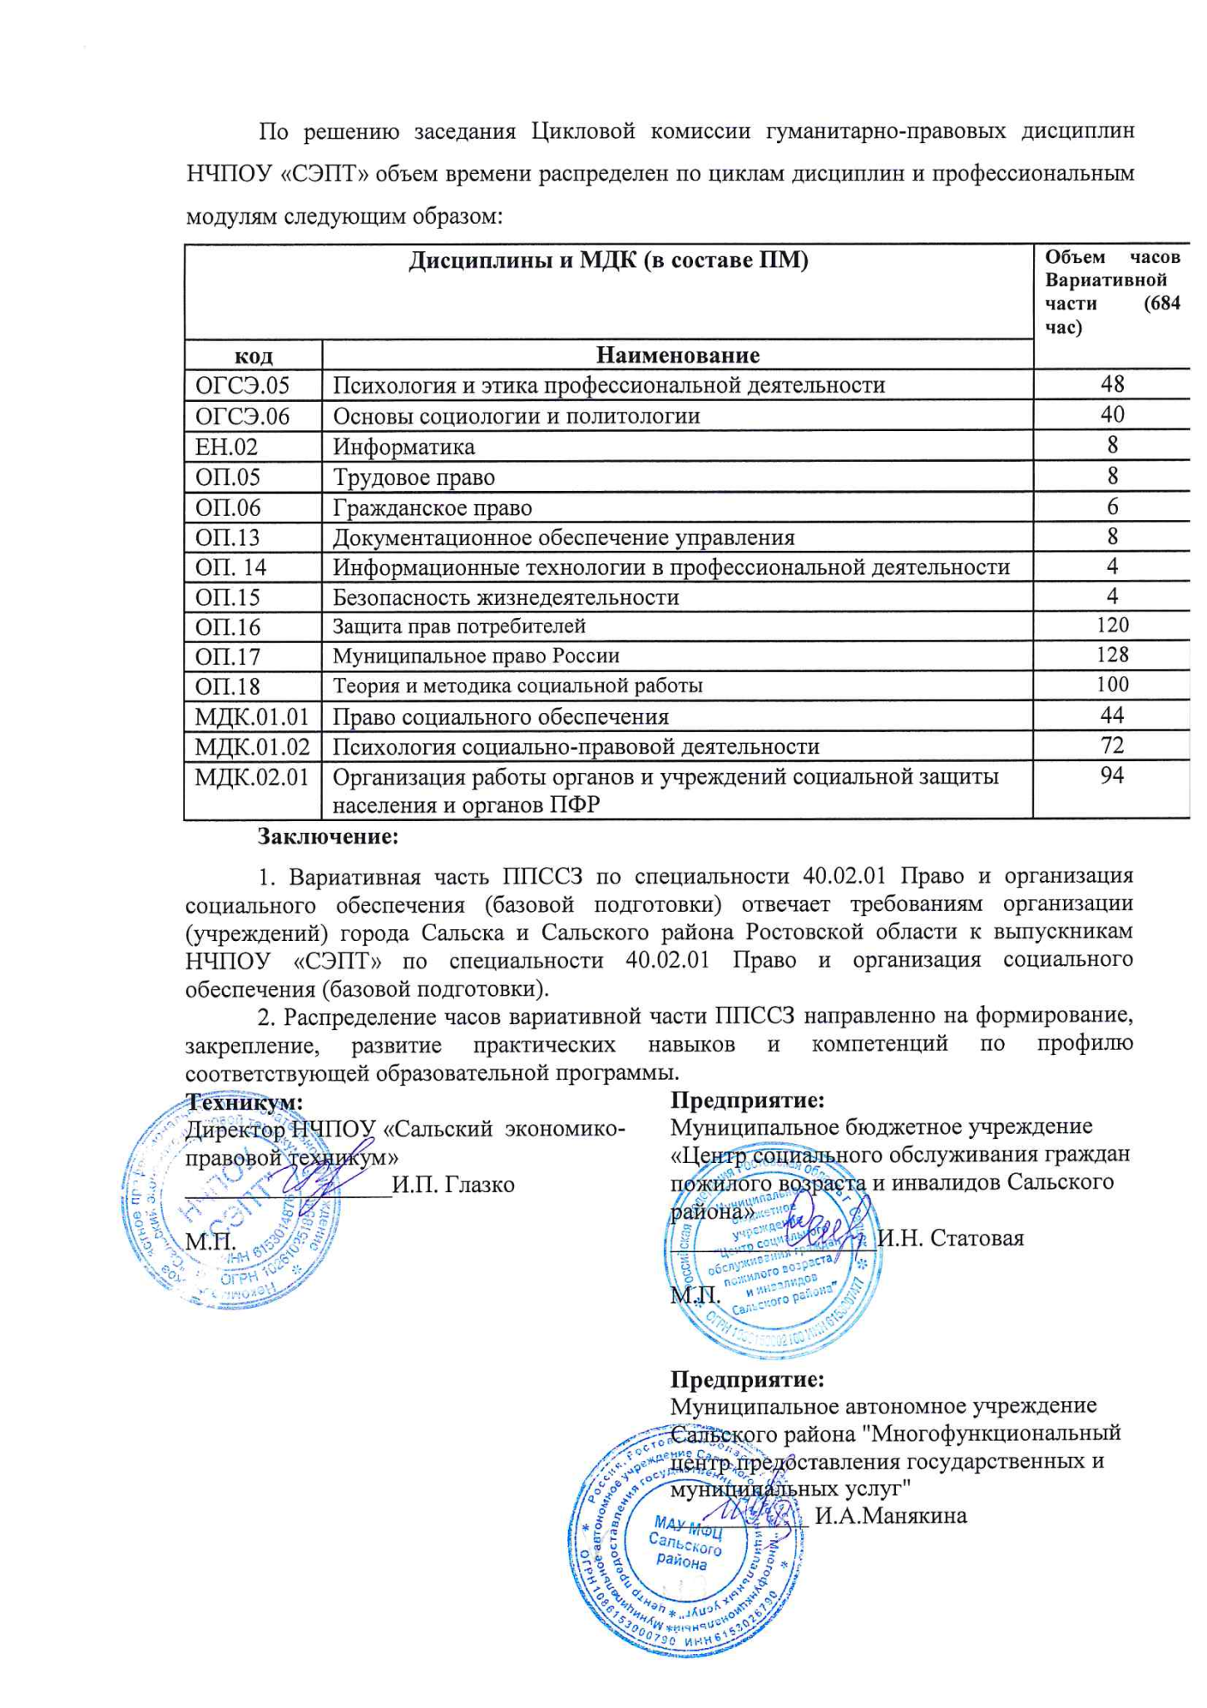

Программа подготовки специалистов среднего звена НЧПОУ«Сальский экономико-правовой техникум» составлена на основе федерального государственного образовательного стандарта среднего профессионального образования по специальности 40.02.01 Право и организация социального обеспечения

СОДЕРЖАНИЕ

1. Общие положения
1.1. Нормативно-правовые основы разработки программы подготовки специалистов среднего звена 5
1.2.Нормативный срок освоения программы 6
2. Характеристика профессиональной деятельности выпускников и требования к результатам освоения программы подготовки специалистов среднего звена 6
2.1. Область и объекты профессиональной деятельности 6
2.2. Виды профессиональной деятельности и компетенции 6
3. Документы, определяющие содержание и организацию образовательного процесса. 9
3.1.Учебный план 9
3.2.Календарный учебный график 16
3.3 Рабочие программы дисциплин, курсов, модулей 17
3.4. Программы учебной и производственной практик 17
4. Материально-техническое обеспечение 22
5. Оценка результатов освоения программы подготовки специалистов среднего звена 24
5.1.Контроль и оценка достижений обучающихся 24
5.2.Порядок выполнения и защиты выпускной квалификационной работы 25
5.3.Организация государственной итоговой аттестации выпускников 26
6. Кадровое обеспечение 28
7. Характеристика воспитательной среды техникума 28
ПРИЛОЖЕНИЯ
Приложение № 1 Учебный план
Приложения № 2 Календарный учебный график
Приложение № 3 Рабочие программы:
ОГСЭ.01 Основы философии
ОГСЭ.02 История
ОГСЭ.03 Иностранный язык
ОГСЭ.04 Физическая культура
ОГСЭ.05 Психология и этика профессиональной деятельности
ОГСЭ.06 Основы социологии и политологии
ЕН.01 Математика
ЕН.02 Информатика
ОП.01 Теория государства и права
ОП.02 Конституционное право
ОП.03 Административное право
ОП.04 Основы экологического права
ОП.05 Трудовое право
ОП.06 Гражданское право
ОП.07 Семейное право
ОП.08 Гражданский процесс
ОП.09 Страховое дело
ОП.10 Статистика
ОП.11 Экономика организации
ОП.12 Менеджмент
ОП.13 Документационное обеспечение управления
ОП.14 Информационные технологии в профессиональной деятельности
ОП.15 Безопасность жизнедеятельности
ОП.16 Защита прав потребителей
ОП.17 Муниципальное право России
ОП.18 Теория и методика социальной работы

ПМ.01 Обеспечение реализации прав граждан в сфере пенсионного обеспечения и

социальной защиты

ПМ.02 Организационное обеспечение деятельности учреждений социальной

защиты населения и органов Пенсионного фонда Российской Федерации
Приложение № 4 Фонды оценочных средств по специальности
Приложение № 5 Программа учебной практики
Приложение № 6 Программа производственной практики (по профилю специальности)
Приложение № 7 Программа производственной практики (преддипломной)
Приложение № 8 Программа государственной итоговой аттестации, методика оценивания результатов, требования к выпускным квалификационным работам, задания.

1. Общие положения

1.1. Нормативно-правовые основы разработки программы подготовки специалистов среднего звена по специальности 40.02.01 Право и организация социального обеспечения.
Программа подготовки специалистов среднего звена (ППССЗ) по специальности 40.02.01 Право и организация социального обеспечения реализуемая НЧПОУ «Сальский экономико – правовой техникум» - это комплекс нормативно-методической документации, регламентирующий содержание, организацию и оценку качества подготовки обучающихся и выпускников по специальности 40.02.01 Право и организация социального обеспечения, предназначена для методического обеспечения учебного процесса и направлена на формирование у студентов общих и профессиональных компетенций в соответствии с требованиями ФГОС СПО по данной специальности.

Нормативную правовую базу разработки ППССЗ составляют:

- Федеральный закон Российской Федерации от 29 декабря 2012 г. № 273-ФЗ «Об образовании в Российской Федерации»;

- Положение о практике обучающихся, осваивающих образовательные программы среднего профессионального образования, утвержденное приказом Министерства образования и науки Российской Федерации от 18 апреля 2013 г. N 291 г.;

- Порядок проведения государственной итоговой аттестации по программам среднего профессионального образования, утвержденный приказом Министерства образования и науки Российской Федерации от 16 августа 2013 г. № 968.

· Приказ Минпросвещения России, Рособрнадзора от 07.11.2018 № 190/1512 «Об утверждении Порядка проведения государственной итоговой аттестации по образовательным программам среднего общего образования»;

- Федеральный государственный образовательный стандарт (ФГОС) по специальности 40.02.01 Право и организация социального обеспечения среднего профессионального образования (СПО), утвержденный приказом Министерства образования и науки Российской Федерации от 12 мая 2014 г. № 508, зарегистрировано в Минюсте РФ от 29 июля 2014 г. № 33324;
- Приказ Минобрнауки России от 14.06.2013 N 464
"Об утверждении Порядка организации и осуществления образовательной деятельности по образовательным программам среднего профессионального образования"
- Устав НЧПОУ «Сальский экономико-правовой техникум».

1.2. Нормативный срок освоения программы
Нормативный срок освоения программы базовой подготовки по специальности 40.02.01 Право и организация социального обеспечения при очной форме обучения составляет:
– на базе среднего общего образования –1 год 10 месяцев.
Присваивается квалификация - Юрист

2. Характеристика профессиональной деятельности
выпускников и требования к результатам освоения программы подготовки специалистов среднего звена

Специальность 40.02.01 Право и организация социального обеспечения определяет специфику с учетом региональных требований в области юридической деятельности, эффективного трудоустройства, изменений юридического делопроизводства.

2.1. Область и объекты профессиональной деятельности
Область профессиональной деятельности выпускников: реализация правовых норм в социальной сфере, выполнение государственных полномочий по пенсионному обеспечению, государственных и муниципальных полномочий по социальной защите населения.
Объекты профессиональной деятельности выпускника:
Объектами профессиональной деятельности выпускников являются:
документы правового характера;
базы данных получателей пенсий, пособий и мер социальной поддержки отдельных категорий граждан и семей, состоящих на учете;
пенсии, пособия, компенсации и другие выплаты, отнесенные к компетенциям органов и учреждений социальной защиты населения, а также органов Пенсионного фонда Российской Федерации;
государственные и муниципальные услуги отдельным лицам, семьям и категориям граждан, нуждающимся в социальной поддержке и защите.

2.2. Виды профессиональной деятельности и компетенции

Юрист (базовой подготовки) готовится к следующим видам деятельности:
- Обеспечение реализации прав граждан в сфере пенсионного обеспечения и социальной защиты.
- Организационное обеспечение деятельности учреждений социальной защиты населения и органов Пенсионного фонда Российской Федерации.

Компетенции выпускника, формируемые в результате освоения ППССЗ СПО по специальности 40.02.01 Право и организация социального обеспечения.
Результаты освоения ППССЗ СПО определяются приобретаемыми выпускником компетенциями, т.е. его способностью применять знания, умения и личные качества в соответствии с задачами профессиональной деятельности.
Юрист (базовой подготовки) должен обладать общими компетенциями, включающими в себя способность:
ОК 1. Понимать сущность и социальную значимость своей будущей профессии, проявлять к ней устойчивый интерес.
ОК 2. Организовывать собственную деятельность, выбирать типовые методы и способы выполнения профессиональных задач, оценивать их эффективность и качество.
ОК 3. Принимать решения в стандартных и нестандартных ситуациях и нести за них ответственность.
ОК 4. Осуществлять поиск и использование информации, необходимой для эффективного выполнения профессиональных задач, профессионального и личностного развития.
ОК 5. Использовать информационно-коммуникационные технологии в профессиональной деятельности.
ОК 6. Работать в коллективе и команде, эффективно общаться с коллегами, руководством, потребителями.
ОК 7. Брать на себя ответственность за работу членов команды (подчиненных), результат выполнения заданий.
ОК 8. Самостоятельно определять задачи профессионального и личностного развития, заниматься самообразованием, осознанно планировать повышение квалификации.
ОК 9. Ориентироваться в условиях постоянного изменения правовой базы.
ОК 10. Соблюдать основы здорового образа жизни, требования охраны труда.
ОК 11. Соблюдать деловой этикет, культуру и психологические основы общения, нормы и правила поведения.
ОК 12. Проявлять нетерпимость к коррупционному поведению.
Юрист (базовой подготовки) должен обладать профессиональными компетенциями, соответствующими видам деятельности:
Обеспечение реализации прав граждан в сфере пенсионного обеспечения и социальной защиты.
ПК 1.1. Осуществлять профессиональное толкование нормативных правовых актов для реализации прав граждан в сфере пенсионного обеспечения и социальной защиты.
ПК 1.2. Осуществлять прием граждан по вопросам пенсионного обеспечения и социальной защиты.
ПК 1.3. Рассматривать пакет документов для назначения пенсий, пособий, компенсаций, других выплат, а также мер социальной поддержки отдельным категориям граждан, нуждающимся в социальной защите.
ПК 1.4. Осуществлять установление (назначение, перерасчет, перевод), индексацию и корректировку пенсий, назначение пособий, компенсаций и других социальных выплат, используя информационно-компьютерные технологии.
ПК 1.5. Осуществлять формирование и хранение дел получателей пенсий, пособий и других социальных выплат.
ПК 1.6. Консультировать граждан и представителей юридических лиц по вопросам пенсионного обеспечения и социальной защиты.
Организационное обеспечение деятельности учреждений социальной защиты населения и органов Пенсионного фонда Российской Федерации.
ПК 2.1. Поддерживать базы данных получателей пенсий, пособий, компенсаций и других социальных выплат, а также услуг и льгот в актуальном состоянии.
ПК 2.2. Выявлять лиц, нуждающихся в социальной защите и осуществлять их учет, используя информационно-компьютерные технологии.
ПК 2.3. Организовывать и координировать социальную работу с отдельными лицами, категориями граждан и семьями, нуждающимися в социальной поддержке и защите.

3. Документы, определяющие содержание и организацию образовательного процесса

3.1.учебный план

Техникумом разрабатывается учебный план (приложение № 1) в соответствии с Положением о разработке учебного плана календарного учебного графика и программы подготовки специалистов среднего звена (рассмотренного на заседании педагогического совета, протокол № 1 от 28 августа 2017 г.) с указанием учебной нагрузки обучающегося по каждой из изучаемых дисциплин, каждому профессиональному модулю, междисциплинарному курсу, учебной и производственной практике. Часы вариативной части циклов ППССЗ распределяются между элементами обязательной части цикла и или используются для изучения дополнительных дисциплин, согласно Положения о разработке вариативной части ППССЗ СПО (рассмотренного на заседании педагогического совета, протокол № 1 от 28 августа 2017г.). Определение дополнительных дисциплин осуществляется с учетом: региональных требований в области юридической деятельности, эффективного трудоустройства, изменений юридического делопроизводства.

Настоящий учебный план программы подготовки специалистов среднего звена НЧПОУ «Сальский экономико-правовой техникум» разработан на основе Базисного учебного плана, Федерального государственного образовательного стандарта по специальности среднего профессионального образования 40.02.01 Право и организация социального обеспечения, входящей в укрупненную группу специальностей СПО 40.00.00 Юриспруденция, (утвержденный приказом Министерства образования и науки Российской Федерации от 12 мая 2014 г. № 508, зарегистрировано в Минюсте РФ от 29 июля 2014 г. № 33324), реализуемого в пределах ППССЗ с учетом профиля получаемого профессионального образования (социально-экономический профиль) и в соответствии со следующими регламентирующими и нормативно- правовыми документами:
- Уставом техникума;
- Порядок организации и проведения практики обучающихся (рассмотренного на заседании педагогического совета, протокол № 1 от 27 августа 2018 г.)

Учебный план ППССЗ специальности 40.02.01 Право и организация социального обеспечения предполагает изучение следующих учебных циклов:
общий гуманитарный и социально-экономический – ОГСЭ;
- математический и общий естественно-научный – ЕН;
- профессиональный – П состоящий из общепрофессиональных дисциплин, и профессиональных модулей;
- учебная практика – УП;
- производственная практика (по профилю специальности) – ПП;
- производственная практика (преддипломная) – ПДП;
- промежуточная аттестация – ПА;
- государственная итоговая аттестация – ГИА.

Организация учебного процесса и режим занятий

Учебный год начинается 1 сентября и заканчивается в соответствии с календарным учебным графиком, программой подготовки специалистов среднего звена по специальности 40.02.01 Право и организация социального обеспечения и расписанием занятий на учебный год;
- продолжительность учебной недели – шесть дней;
- для всех видов аудиторных занятий академический час составляет 45 минут, продолжительность занятия 1 час 30 мин., то есть 2 сгруппированных академических часа;
- максимальный объем учебной нагрузки обучающихся составляет 54 академических часа в неделю, включая все виды аудиторной и внеаудиторной учебной работы по освоению ППССЗ;
- максимальный объем обязательной аудиторной учебной нагрузки обучающихся при очной форме обучения составляет 36 академических часов в неделю.
Общий объем каникулярного времени в учебном году составляет 10-11 недель, в том числе не менее двух недель в зимний период.
Консультации для обучающихся очной формы получения образования предусматриваются в объеме 4 часа на одного обучающего на каждый учебный год. Консультации проводятся:
- перед экзаменами на стадии промежуточной аттестации, проводится за 1-2 дня до экзамена по расписанию;
- перед государственной итоговой аттестацией;
- при выполнении курсовых работ;
- при организации самостоятельной работы.
Формы проведения консультаций (групповые, индивидуальные, письменные и устные) определяются решением цикловых комиссий.
Учебная и производственная практики проводятся в соответствии с объемом времени приведенном в разделе 1. «Сводные данные по бюджету времени (в неделях)» настоящего учебного плана. При реализации производственной практики предусматриваются следующие этапы: практика по профилю специальности и преддипломная практика (Порядок организации и проведении практики обучающихся, рассмотренным на заседании педагогического совета, протокол № 1 от 27 августа 2018 г.)
Учебная практика (1 неделя) направлена на формирование у студентов практических профессиональных умений, приобретение первоначального практического опыта, реализуется в рамках модулей ППССЗ по основным видам деятельности для последующего освоения ими общих и профессиональных компетенций по избранной специальности. Учебная практика проводится на базе техникума.
№ курса/семестра | Наименование профессионального модуля | Количество часов по учебной практике | Количество недель по учебной практике
2 курс,  4 семестр | ПМ.01 Обеспечение реализации прав граждан в сфере пенсионного обеспечения и социальной защиты | 36 | 1 неделя
ИТОГО: |  | 36 часов | 1 неделя

Производственная практика (по профилю специальности)(7 недель) проводится при освоении студентами профессиональных компетенций в рамках профессиональных модулей и реализуется по ПМ.01, ПМ.02 на третьем курсе концентрированно. Производственная практика проводится в организациях, направление деятельности которых соответствует профилю подготовки обучающихся: Управлении Пенсионного Фонда Российской Федерации, Негосударственных Пенсионных Фондах, Управлении социальной поддержки и защиты населения (отделы организации социальных выплат, отдел реализации мероприятий по социальной поддержке граждан и организационной работе, отдел по работе с обращениями граждан), Органах социального обеспечения (центры социального обслуживания граждан пожилого возраста, центрах социальной помощи семьям и детям, в приютах, реабилитационных центрах для несовершеннолетних и пансионатах для ветеранов войны и труда), Органах государственной службы занятости населения на основе прямых договоров, заключаемых между техникумом и предприятием/организацией (учреждением):
Договор об организации и проведении производственной практики от 02.09.2019 Филиал ГАУ КК "МФЦ КК" в Белоглинском районе. 353040 Белоглинский район, с. Белая Глина, ул. Первомайская, д. 161 А
Договор об организации и проведении производственной практики от 17.08.2020 ГКУ РО «Центр занятости населения Целинского района» 347760, п.Целина, ул.Советская, 47а.
Договор об организации и проведении производственной практики от 31.08.2018 ГКУ РО «Центр занятости населения города Сальска» 347630, г. Сальск, ул. Ленина, 17.
Договор об организации и проведении производственной практики от 31.08.2018 МБУ «Центр социального обслуживания граждан пожилого возраста и инвалидов Сальского района» 347630, г. Сальск, ул. Крупской 56.
Договор об организации и проведении производственной практики от 30.08.2019 г. УПФР в г.Сальске и Сальском районе Ростовской области. 347631, г. Сальск, ул. Ленина 45 А.
Договор об организации и проведении производственной практики от 31.08.2018 Государственное бюджетное учреждение социального обслуживания населения Ростовской области «Комплексный социальный центр по оказанию помощи лицам без определенного места жительства г. Сальска». г. Сальск, ул. Крымского, 32.
Договор об организации и проведении производственной практики от 31.08.2018 ГКСО РО центра помощи детям, оставшимся без попечения родителей «Островянский центр помощи детям». 347523, Ростовская область, Орловский район, х. Островянский, ул. Советская, 21.
Договор об организации и проведении производственной практики от 31.08.2018 Управление Пенсионного фонда России Пролетарского района Ростовской области 347540, Ростовская обл, г Пролетарск, пр-кт 50 лет Октября, д 33 А.
Договор об организации и проведении производственной практики от 31.08.2018 Управление социальной защиты населения Пролетарского района Ростовской области 347540, Ростовская область, г. Пролетарск, пр-т 50 лет Октября, 33 а.
Договор об организации и проведении производственной практики от 31.08.2018 МАУ Сальского района «Многофункциональный центр предоставления государственных и муниципальных услуг». 347630, г. Сальск, ул. Ленина, 100.
Договор об организации и проведении производственной практики от 02.09.2019 Управление социальной защиты населения Сальского района ». 347630, г. Сальск, ул. Ленина, 2 А.
№ курса/семестра | Наименование профессионального модуля | Количество часов по учебной практике | Количество недель по учебной практике
2 курс,  4 семестр | ПМ.01 Обеспечение реализации прав граждан в сфере пенсионного обеспечения и социальной защиты | 144 | 4 недели
2 курс,  4 семестр | ПМ.02 Организация работы органов и учреждений социальной защиты населения, органов Пенсионного фонда Российской Федерации (ПФР) | 108 | 3 недели
ИТОГО: |  | 252 часа | 7 недель

Производственная практика (преддипломная) (4 недели. 144 часа) проводится на выпускном 3 курсе после завершения теоретической и практической подготовки, направлена на углубление студентом первоначального профессионального опыта, развитие общих и профессиональных компетенций, проверку его готовности к самостоятельной трудовой деятельности, а также на подготовку к выполнению выпускной квалификационной работы (дипломной работы) в учреждениях. Практика завершается дифференцированным зачетом.
Дисциплина Физическая культура предусматривает еженедельно 2 часа обязательных аудиторных занятий и 2 часа самостоятельной учебной нагрузки (за счет различных форм внеаудиторных занятий в спортивных клубах, секциях).

Формирование вариативной части ППССЗ
Вариативная часть ППССЗ согласно ФГОС СПО по специальности 40.02.01 Право и организация социального обеспечения составляет 684 часов (аудиторной нагрузки).
В соответствии с п. 6.2 ФГОС СПО вариативная часть дает возможность расширения и (или) углубления подготовки, определяемой содержанием обязательной части, получения дополнительных умений и знаний, необходимых для обеспечения конкурентоспособности выпускника в соответствии с запросами регионального рынка труда и возможностями продолжения образования.
При формировании структуры и содержания вариативной части ППССЗ использовали объем времени, отведенный на вариативную часть учебных циклов, увеличивая при этом объем времени, отведенный на дисциплины и модули обязательной части, и вводя новые дисциплины.
Для повышения уровня подготовленности обучающихся к профессиональной деятельности по согласованию с работодателями определено содержание вариативной части (акт - согласования формирования вариативной части по специальности 40.02.01 Право и организация социального обеспечения): МАУ Сальского района «Многофункциональный центр предоставления государственных и муниципальных услуг», Муниципальное бюджетное учреждение «Центр социального обслуживания граждан пожилого возраста и инвалидов Сальского района»
№ п.п | Наименование организации, учреждения | Адрес | Руководитель
1 | Муниципальное бюджетное учреждение «Центр социального обслуживания граждан пожилого возраста и инвалидов Сальского района» | 347630, Ростовская область, г. Сальск, ул. Крупской,56 | Статова Ирина Николаевна
2 | МАУ Сальского района «Многофункциональный центр предоставления государственных и муниципальных услуг» | 347630, г. Сальск, ул. Ленина, 100. | Манякина Ирина Алексеевна

На заседании цикловой комиссии гуманитарно-правовых дисциплин объем времени распределен по циклам, дисциплинам и профессиональным модулям, следующим образом:
Дисциплины и МДК (в составе ПМ) |  | Объем часов Вариативной части (684 час)
код | Наименование
ОГСЭ.ОО | Общий гуманитарный и социально-экономический цикл | 88
ОГСЭ.05 | Психология и этика профессиональной деятельности | 48
ОГСЭ.06 | Основы социологии и политологии | 40
ЕН.00 | Математический и общий естественнонаучный цикл | 8
ЕН.02 | Информатика | 8
П.00 | Профессиональный цикл | 588
ОП.00 | Общепрофессиональные дисциплины | 378
ОП.05 | Трудовое право | 8
ОП.06 | Гражданское право | 6
ОП.13 | Документационное обеспечение управления | 8
ОП. 14 | Информационные технологии в профессиональной деятельности | 4
ОП.15 | Безопасность жизнедеятельности | 4
ОП.16 | Защита прав потребителей | 120
ОП.17 | Муниципальное право России | 128
ОП.18 | Теория и методика социальной работы | 100
ПМ.00 | Профессиональные модули | 210
МДК.01.01 | Право социального обеспечения | 44
МДК.01.02 | Психология социально-правовой деятельности | 72
МДК.02.01 | Организация работы органов и учреждений социальной защиты населения и органов ПФР | 94

- Введены следующие дисциплины:
ОГСЭ.05 Психология и этика профессиональной деятельности – 48 часов

В результате освоения дисциплины обучающийся должен уметь:
У1 определять поведение человека в зависимости от его индивидуальных свойств
У2 определять особенности личности в деловом общении
У3 различать ключевые категории этики
У4 использовать средства общения в профессиональной среде ;
В результате освоения дисциплины обучающийся должен знать:
З1 значение этики в жизни человека и его профессии, основы этикета и эстетики делового человека,
З2 основные характеристики общения, анализ структуры делового общения, личностные особенности человека в деловом общении,
З3 вербальные и невербальные средства деловой коммуникации.
З4 коммуникативные приемы в деловом общении;
Учебная дисциплина Психология и этика профессиональной деятельности способствует формированию общих компетенций (ОК 1, 6, 7 , 11)

ОГСЭ.06 Основы социологии и политологии – 40 час.
В результате освоения дисциплины обучающийся должен уметь:
- У1 использовать понятийный аппарат социологии для описания общественных явлений и процессов;
- У 2 ориентироваться в социальных и политических процессах и принимать практические решения.
В результате освоения дисциплины обучающийся должен знать:
- З1 сущность социологии и политологии как науки;
- З 2 роль социологии и политологии в формировании ценностных ориентаций в профессиональной деятельности.
Учебная дисциплина ОГСЭ.06 Основы социологии и политологии
способствует формированию общих компетенций (ОК 1- 8, 11).

ОП.16 Защита прав потребителей – 120 час.
В результате освоения дисциплины обучающийся должен уметь:

ПК 1.1. | У 1 Умение применять теоретические знания, действующее законодательство и судебную практику в конкретной ситуации.
ПК 1.1. | У 2 Умение составлять проекты основных гражданско-правовых документов в области защиты прав потребителей
В результате освоения дисциплины обучающийся должен знать:
ПК 1.1. | З 1 Знание структуры и содержание Закона РФ «О защите прав потребителей».
ПК 1.1. | З 2 Знание законодательных и иных нормативно-правовых актов, регулирующих правоотношения в сфере защиты прав потребителей.
ПК 1.1. | З 3 Знание сущности, содержания и особенностей правового регулирования защиты прав потребителей.

ОП.17 Муниципальное право России – 128 час.

В результате освоения дисциплины обучающийся должен уметь:
ПК1.1. | У1 - правильно толковать основные понятия муниципального права и применять их к конкретным практическим ситуациям;
В результате освоения дисциплины обучающийся должен знать:
ПК 1.1. | З1- понятие, предмет, метод, систему и источники муниципального права как комплексной отрасли российского права;
ПК 1.1. | З2- основные формы участия населения в реализации местного самоуправления.

ОП.18 Теория и методика социальной работы – 100 час.

В результате освоения дисциплины обучающийся должен уметь:
ПК 1.1 | - У 1 оперировать основными понятиями и категориями социальной работы;
ПК 2.2 | - У 2 собирать необходимую информацию, осуществлять анализ ситуации клиента при оказании социальных услуг и адресной помощи;
ПК 2.3 | - У 3 использовать технологии и методики социальной работы для преобразования ситуации клиента;
В результате освоения дисциплины обучающийся должен знать:
ПК 1.1 | - З 1 категории и понятия социальной работы, специфику профессии;
ПК 2.2 | - З 2 общие и частные технологии, методы социальной работы;
ПК 2.3 | - З 3 основные подходы, применяющиеся в социальной работе, принципы деятельности социального работника.

- Увеличены часы по дисциплинам (увеличение тем и разделов за счет вариативных часов отражены в рабочих программах данных дисциплин курсивом) :
ЕН.02 Информатика – 8 часов. Включены дополнительные требования к умениям и знаниям.
В результате освоения дисциплины обучающийся должен уметь:
ПК 2.1  ПК 2.2 | У 3 применять меры информационной безопасности для обеспечения  бесперебойной работы на компьютере.
В результате освоения дисциплины обучающийся должен знать:
ПК 2.1  ПК 2.2 | З 3 требования обслуживания и техники безопасности при работе на персональном компьютере;  З 4 возможности локальных и глобальных компьютерных сетей;  З 5 проблемы информационной безопасности в мировом сообществе и правовые аспекты защиты информации в РФ.

ОП.05 Трудовое право – 8 часов. Включены дополнительные требования к умениям и знаниям.

В результате освоения дисциплины обучающийся должен уметь:
ПК 1.6 | - У5 формировать сведения о трудовой деятельности в электронном виде
В результате освоения дисциплины обучающийся должен знать:
ПК 1.6 | - З10 правила ведения электронной трудовой книжки;

ОП.06 Гражданское право - 6часов - расширены имеющиеся знания и умения.

В результате освоения дисциплины обучающийся должен уметь:

ПК1.4 | У2-составлять договоры, доверенности, анализировать договора аренды и подряда
В результате освоения дисциплины обучающийся должен знать:

ПК1.4 | З10 договорные и внедоговорные обязательства; порядок составления договоров аренды и подряда

ОП.13 Документационное обеспечение управления – 8 часов. Включены дополнительные требования к умениям и знаниям.

В результате освоения дисциплины обучающийся должен уметь:

ПК 1.6 | У 4 проводить автоматизированную обработку документов;  использовать телекоммуникационные технологии в электронном документообороте;
В результате освоения дисциплины обучающийся должен знать:

ПК 1.6 | З5 основные понятия и современные принципы работы с деловой информацией, корпоративные информационные системы и базы данных;

ОП.14 Информационные технологии в профессиональной деятельности – 4 часа расширены имеющиеся умения

В результате освоения дисциплины обучающийся должен уметь:

ПК 2.1 | У 4 использовать прикладные программы в профессиональной деятельности, пользоваться автоматизированными системами делопроизводства

ОП.15 Безопасность жизнедеятельности – 4 часа. Включены дополнительные требования к знаниям.

В результате освоения дисциплины обучающийся должен знать:
ПК 2.1 | З 11 Меры по предотвращению террористических актов

3 Увеличены часы на междисциплинарные курсы:
ПМ.01 Обеспечение реализации прав граждан в сфере пенсионного обеспечения и социальной защиты- 112 часов, в том числе:
МДК.01.01 Право социального обеспечения – 44 часа
МДК 01.02 Психология социально-правовой деятельности – 72 часа
Включены дополнительные требования к знаниям и умениям, а также расширены имеющиеся знания и умения междисциплинарных курсов

МДК 01.01 Право социального обеспечения
уметь:
ПК1.6 | У9 | консультировать граждан и представителей юридических лиц по вопросам пенсионного обеспечения и социальной защиты, используя информационные справочно-правовые системы; толковать и применять нормы жилищного права в области профессиональной деятельности;
ПК1.6 | У15 | оказывать консультационную помощь, гражданам по вопросам медико-социальной экспертизы; оказывать социальную помощь отдельным категориям семей, женщинам и детям путем поддержки, консультирования, реабилитации, др. видов адресной помощи и социальных услуг;
ПК 1.6 | У16 | планировать и осуществлять процесс социальной работы с целью преобразования ТЖС в семье;
знать:
ПК1.3 | З10 | порядок предоставления социальных услуг и других социальных выплат; срочной социальной и социально-консультативной помощи семьям в ТЖС;
ПК1.1 | З14 | понятие и принципы жилищного права;
ПК1.1 | З15 | особенности жилищных правоотношений;
МДК.01.02 Психология социально-правовой деятельности
уметь:
ПК1.2 ПК 1.6 | У 5 | организовать эффективное взаимодействие в рабочей группе; выбирать оптимальный способ предупреждения и разрешения конфликта, стресса ;
ПК1.2 ПК 1.6 | У 6 | организовывать выступления, совещания
ПК1.2 ПК 1.6 | У 7 | противостоять коррупционному поведению
знать:
ПК1.2 ПК 1.6 | З5 | основные правила профессиональной этики и приемы делового общения в коллективе, психологические особенности форм делового общения
ПК1.2 ПК 1.6 | З6 | социально-психологические аспекты профессиональной деятельности в организации ; особенности стресса в общении
ПК1.2 ПК 1.6 | З7 | понятие коррупции в организации

ПМ.02 Организационное обеспечение деятельности учреждений социальной защиты населения и органов Пенсионного фонда Российской Федерации - 94 часов, в том числе:
МДК.02.01 Организация работы органов и учреждений социальной защиты населения, органов Пенсионного фонда Российской Федерации (ПФР) – 94 часа
Включены дополнительные требования умениям, расширены знания и умения.
уметь:
ПК 2.1 | У1 - поддерживать в актуальном состоянии базы данных получателей пенсий, пособий, компенсаций, услуг и других социальных выплат с применением компьютерных технологий; организовывать на основе современных методов получение, обработку и хранение информации по проблемам социальной работы в районе, регионе, стране.
ПК 2.2 | У2 - выявлять и осуществлять учет лиц, нуждающихся в социальной защите; выбирать оптимальный инструментарий для реализации частных социальных технологий;  У6 - выявлять по базе данных лиц, нуждающихся в мерах государственной социальной поддержки и помощи, с применением компьютерных технологий; использовать инновационные технологии социальной работы для решения профессиональных задач;
ПК 2.3 | У3 - участвовать в организационно-управленческой работе структурных подразделений органов и учреждений социальной защиты населения, органов Пенсионного фонда Российской Федерации; взаимодействовать в процессе работы с органами исполнительной власти, организациями, учреждениями, общественными организациями; анализировать проблемы, возникающие в социальной работе, находить их технологическое решение;  У9 - направлять сложные или спорные дела по пенсионным вопросам, по вопросам оказания социальной помощи вышестоящим в порядке подчиненности лицам; проектировать технологию социальной работы для каждого конкретного случая;  У10 - разграничивать компетенцию органов социальной защиты населения, Пенсионного фонда Российской Федерации, определять их подчиненность, порядок функционирования; анализировать основные подходы к процессу предоставления государственных и муниципальных услуг через сеть многофункциональных центров;
знать:
ПК 2.3 | З1 - нормативные правовые акты федерального, регионального, муниципального уровней, локальные нормативные акты организаций, регулирующие организацию работы органов Пенсионного фонда Российской Федерации и социальной защиты населения; вопросы установления пенсий, пособий и других социальных выплат, предоставления услуг; государственные стандарты социального обслуживания;  З2 - систему государственных органов и учреждений социальной защиты населения, органов Пенсионного фонда Российской Федерации; условия и способы получения государственных и муниципальных услуг; понятие и виды социального обслуживания и помощи, нуждающимся гражданам;  З3 - организационно-управленческие функции работников органов и учреждений социальной защиты населения, органов Пенсионного фонда Российской Федерации; передовые формы организации труда, информационно-коммуникационные технологии, применяемые в органах Пенсионного фонда Российской Федерации, органах и учреждениях социальной защиты населения; принципы, функции и методы социального управления;

3.2. Календарный учебный график
На основании Методических рекомендаций по разработке календарного учебного графика программы подготовки специалистов среднего звена по специальности 40.02.01 Право и организация социального обеспечения составляется календарный учебный график.
Календарный учебный график (приложение № 2) включает в себя: календарный график учебного процесса и график аттестаций. Календарный учебный график составляется на каждый календарный год, на весь период обучения, содержит информацию по каждой дисциплине - объем недельной нагрузки обязательная аудиторная и самостоятельной из расчета - 36 часов в неделю и 54 часа общей нагрузки.
Соответствующие неделям ячейки таблицы календарного графика учебного процесса заполняются числами, отражающими объем часов, отведенных на освоение циклов, разделов, дисциплин, профессиональных модулей, междисциплинарных курсов. Для дисциплин и междисциплинарных курсов профессиональных модулей указываются часы обязательной учебной нагрузки и часы самостоятельной работы студентов, отведенные на их изучение, а для всех видов практик указываются только часы обязательной учебной нагрузки. Данные по вертикали и горизонтали суммируются в соответствующих ячейках «Всего». При этом сумма часов обязательной учебной нагрузки (за неделю) составляет 36 часов, за исключением календарных недель, на которые запланированы экзамены, или выходные в соответствии с производственным календарем для шестидневной рабочей недели. Самостоятельная работа студентов (за неделю) составляет не более 18 часов.

3.3. рабочие программы дисциплин, курсов, модулей.
Рабочие программы дисциплин, курсов, модулей разработаны на основе Рекомендаций по разработке рабочих программ учебных дисциплин по специальностям среднего профессионального образования. (приложение № 3)

Рабочие программы:
ОГСЭ.01 Основы философии
ОГСЭ.02 История
ОГСЭ.03 Иностранный язык
ОГСЭ.04 Физическая культура
ОГСЭ.05 Психология и этика профессиональной деятельности
ОГСЭ.06 Основы социологии и политологии
ЕН.01 Математика
ЕН.02 Информатика
ОП.01 Теория государства и права
ОП.02 Конституционное право
ОП.03 Административное право
ОП.04 Основы экологического права
ОП.05 Трудовое право
ОП.06 Гражданское право
ОП.07 Семейное право
ОП.08 Гражданский процесс
ОП.09 Страховое дело
ОП.10 Статистика
ОП.11 Экономика организации
ОП.12 Менеджмент
ОП.13 Документационное обеспечение управления
ОП.14 Информационные технологии в профессиональной деятельности
ОП.15 Безопасность жизнедеятельности
ОП.16 Защита прав потребителей
ОП.17 Муниципальное право России
ОП.18 Теория и методика социальной работы
ПМ.01 Обеспечение реализации прав граждан в сфере пенсионного обеспечения и

социальной защиты

ПМ.02 Организационное обеспечение деятельности учреждений социальной

защиты населения и органов Пенсионного фонда Российской Федерации

3.4. Программы учебной и производственной практик

В соответствии с ФГОС СПО по направлению подготовки 40.02.01 Право и организация социального обеспечения практика является обязательным разделом ППССЗ.
Она представляет собой вид учебной деятельности, направленной на формирование, закрепление, развитие практических навыков и компетенции в процессе выполнения определенных видов работ, связанных с будущей профессиональной деятельностью. При реализации ППССЗ предусматриваются следующие виды практик: учебная и производственная, разработан Порядок организации и проведения практики обучающихся (рассмотренного на заседании педагогического совета, протокол № 1 от 27 августа 2018 г.)
Учебная практика по специальности направлена на формирование у обучающихся умений, приобретение первоначального практического опыта и реализуется в рамках профессиональных модулей ППССЗ СПО по основным видам деятельности для последующего освоения ими общих и профессиональных компетенций по специальности 40.02.01. Право и организация социального обеспечения

№ курса/семестра | Наименование профессионального модуля | Количество часов по учебной практике | Количество недель по учебной практике
3 курс,  6 семестр | ПМ.01 Обеспечение реализации прав граждан в сфере пенсионного обеспечения и социальной защиты | 36 | 1 неделя
ИТОГО: |  | 36 часов | 1 неделя

Реализация учебной практики происходит в кабинете «Право социального обеспечения», лаборатории «Информационных технологий в профессиональной деятельности». Учебная практика реализуется концентрированно. Прохождение учебной практики организовано в форме учебных занятий по 6 часов в день, всего 36 часов.
Учебная практика проходит после изучения междисциплинарных курсов данного модуля. Учебная практика заканчивается дифференцированным зачетом на последнем занятии.
Дифференцированный зачет по учебной практике выставляется на основании характеристики профессиональной деятельности студента, аттестационного листа, дневника практики с приложениями.
Контроль и оценка результатов освоения учебной практики осуществляется руководителем практики в процессе наблюдения, а также по итогам выполнения обучающимися практических заданий.
Итоговая оценка за дифференцированный зачет по учебной практике складывается из следующих показателей:
- оценка руководителя учебной практики от образовательного учреждения за выполнение практических заданий с учетом их объема и сложности, точности расчетов и их обоснованности (средняя оценка аттестационного листа);
- оценка за качество общих компетенций, проявленных студентом в период в период учебной практики характеристика профессиональной деятельности студента;
- оценка за выполнение видов работ (заполнение дневника с приложениями).
Производственная практика состоит из двух этапов: практики по профилю специальности и преддипломной практики.
Практика по профилю специальности направлена на формирование у обучающегося общих и профессиональных компетенций, приобретение практического опыта и реализуется в рамках профессиональных модулей ППССЗ СПО по каждому из видов деятельности, предусмотренных ФГОС СПО по специальности.
Производственная практика (по профилю специальности) проводится в рамках профессиональных модулей: ПМ.01, ПМ.02 концентрированно по окончанию изучения всех МДК модуля и учебной практики. Производственная практика проводиться в организациях (учреждениях), направление деятельности которых соответствует профилю подготовки обучающихся.
№ курса/семестра | Наименование профессионального модуля | Количество часов по учебной практике | Количество недель по учебной практике
2 курс,  4 семестр | ПМ.01 Обеспечение реализации прав граждан в сфере пенсионного обеспечения и социальной защиты | 144 | 4 недели
2 курс,  4 семестр | ПМ.02 Организация работы органов и учреждений социальной защиты населения, органов Пенсионного фонда Российской Федерации (ПФР) | 108 | 3 недели
ИТОГО: |  | 252 часа | 7 недель

Итогом производственной практики (по профилю специальности) является дифференцированный зачёт, который выставляется руководителем производственной практики (по профилю специальности) от учебного заведения на основании аттестационного листа, представленных обучающимся характеристики, дневника, отчета с положительным отзывом а также с учетом результатов проведенного с обучающимся собеседования.
Обучающиеся, не выполнившие план производственной практики не допускаются к государственной итоговой аттестации.
Производственная практика (по профилю специальности) проводится в сроки, указанные в учебном плане по специальности 40.02.01 Право и организация социального обеспечения.
Производственная практика (по профилю специальности) производится концентрированно после изучения теоретических знаний по профессиональному модулю.
Базами проведения производственной практики являются организации, учреждения и предприятия, имеющие структурные подразделения соответствующие профилю профессиональной деятельности обучающихся практикантов, с которыми техникум заключил договоры.
Направление обучающихся на практику производится на основе приказа техникума.
Перед началом практики ЦК гуманитарно-правовых дисциплин проводит организационное собрание, на котором обучающиеся получают разъяснения по прохождению производственной практики (по профилю специальности), выполнению заданий, а также необходимые документы (титульный лист отчета, дневник практики, программу практики, задание и т.п.)
С момента начала практики, на обучающихся распространяются обязанности по соблюдению правил противопожарной безопасности, правил охраны труда, техники безопасности и санитарно-эпидемиологических правил и гигиенических нормативов, а также правил внутреннего трудового распорядка.

В период производственной практики (по профилю специальности) обучающиеся наряду со сбором материалов для отчета должны по возможности участвовать в решении текущих производственных задач организации – базы практики.
Производственная практика (преддипломная) направлена на углубление первоначального практического опыта обучающегося, развитие общих и профессиональных компетенций, проверку его готовности к самостоятельной трудовой деятельности, а также на подготовку к выполнению выпускной квалификационной работы в организациях различных организационно-правовых форм.
Производственная практика проводится в организациях (учреждениях) направление деятельности которых соответствует профилю подготовки обучающихся на основе договоров, заключаемых между техникумом и организациями (учреждениями):
- Договор об организации и проведении производственной практики от 02.09.2019 Филиал ГАУ КК "МФЦ КК" в Белоглинском районе. 353040 Белоглинский район, с. Белая Глина, ул. Первомайская, д. 161 А
- Договор об организации и проведении производственной практики от 17.08.2020 ГКУ РО «Центр занятости населения Целинского района» 347760, п.Целина, ул.Советская, 47а.
- Договор об организации и проведении производственной практики от 31.08.2018 ГКУ РО «Центр занятости населения города Сальска» 347630, г. Сальск, ул. Ленина, 17.
- Договор об организации и проведении производственной практики от 31.08.2018 МБУ «Центр социального обслуживания граждан пожилого возраста и инвалидов Сальского района» 347630, г. Сальск, ул. Крупской 56.
- Договор об организации и проведении производственной практики от 30.08.2019 г. УПФР в г.Сальске и Сальском районе Ростовской области. 347631, г. Сальск, ул. Ленина 45 А.
- Договор об организации и проведении производственной практики от 31.08.2018 Государственное бюджетное учреждение социального обслуживания населения Ростовской области «Комплексный социальный центр по оказанию помощи лицам без определенного места жительства г. Сальска» г. Сальск, ул. Крымского, 32.
- Договор об организации и проведении производственной практики от 31.08.2018 ГКСО РО центра помощи детям, оставшимся без попечения родителей «Островянский центр помощи детям» 347523, Ростовская область, Орловский район, х. Островянский, ул. Советская, 21.
- Договор об организации и проведении производственной практики от 31.08.2018 Управление Пенсионного фонда России Пролетарского района Ростовской области 347540, Ростовская обл, г Пролетарск, пр-кт 50 лет Октября, д 33 А.
- Договор об организации и проведении производственной практики от 31.08.2018 Управление социальной защиты населения Пролетарского района Ростовской области 347540, Ростовская область, г. Пролетарск, пр-т 50 лет Октября, 33 а.
- Договор об организации и проведении производственной практики от 31.08.2018 МАУ Сальского района «Многофункциональный центр предоставления государственных и муниципальных услуг» 347630, г. Сальск, ул. Ленина, 100.
- Договор об организации и проведении производственной практики от 02.09.2019 Управление социальной защиты населения Сальского района ». 347630, г. Сальск, ул. Ленина, 2 А.
Сроки проведения практики устанавливаются техникумом в соответствии с ППССЗ СПО.
Производственная практика (преддипломная) проводится непрерывно (концентрировано) после освоения учебной практики и производственной практики (по профилю специальности).
Производственная практика для обучающихся инвалидов и лиц с ограниченными возможностями здоровья (при условии наличия таких обучающихся) проводится с учетом особенностей их психофизического развития, индивидуальных возможностей и состояния здоровья и требованиями по доступности.
Производственная практика (преддипломная) составляет 4 недели (144 часа). В период прохождения преддипломной практики студентами собирается материал для написания дипломной работы.
Текущий контроль прохождения производственной практики (преддипломной) осуществляется на основании плана – графика консультаций и контроля за выполнением обучающимися тематического плана производственной практики (преддипломной).
Итогом производственной практики (преддипломной) является дифференцированный зачёт, который выставляется руководителем производственной практики (преддипломной) от техникума на основании аттестационного листа, представленных обучающимся характеристики, дневника, отчета с приложением, а также с учетом результатов проведенного с обучающимся собеседования.
Результаты прохождения практики представляются обучающимся в техникум. Обучающиеся, не прошедшие производственную практику (преддипломную) или получившие отрицательную оценку, не допускаются к прохождению государственной итоговой аттестации.
4. МАТЕРИАЛЬНО-ТЕХНИЧЕСКОЕ ОБЕСПЕЧЕНИЕ

Для реализации ППССЗ СПО по специальности 40.02.01 Право и организация социального обеспечения перечень материально-технического обеспечения включает в себя: кабинеты оборудованные видеопроекционным оборудованием для презентаций, средствами звуковоспроизведения, экраном, и имеющие выход в сеть Интернет, библиотеку имеющие рабочие места для студентов, оснащенные компьютерами с доступом к базе данных и сети Интернет, лаборатории.
Перечень кабинетов, лабораторий:
Кабинеты:
Кабинет «Иностранного языка».
Оборудование учебного кабинета: посадочные места по количеству обучающихся, рабочее место преподавателя, мультимедиапроектор, ПК 1 шт
Кабинет «Истории»
Оборудование учебного кабинета: посадочные места по количеству обучающихся, рабочее место преподавателя, телевизор, DVD плеер
Кабинет «Безопасности жизнедеятельности».
Оборудование учебного кабинета: посадочные места по количеству обучающихся,
рабочее место преподавателя Приборы: радиационной разведки, химической разведки, Бытовой дозиметр, компас, электронные образовательные издания на магнитных и оптических носителях по тематике программы (ЭОИ), комплект аппаратуры для демонстрации ЭОИ. Тренажер «Максим - II», Медицинское имущество: Индивидуальные средства медицинской защиты.
Электронный лазерный стрелковый тир «Лазер-СТ»
Кабинет «Общеобразовательных дисциплин»
Оборудование учебного кабинета: посадочные места по количеству обучающихся, рабочее место преподавателя, мультимедиапроектор, ПК 1 шт.
Кабинет «Основ философии»
Оборудование учебного кабинета: посадочные места по количеству обучающихся, рабочее место преподавателя, телевизор, DVD плеер
Кабинет «Теории государства и права»
Оборудование учебного кабинета: посадочные места по количеству обучающихся, рабочее место преподавателя, телевизор, ПК – 6 шт.
Кабинет «Конституционного и административного права»
Оборудование учебного кабинета: посадочные места по количеству обучающихся, рабочее место преподавателя, телевизор, DVD плеер
Кабинет «Основ экологического права»
Оборудование учебного кабинета: посадочные места по количеству обучающихся, рабочее место преподавателя, телевизор, DVD плеер
Кабинет «Трудового права»
Оборудование учебного кабинета: посадочные места по количеству обучающихся, рабочее место преподавателя, телевизор, DVD плеер
Кабинет «Гражданского, семейного права и гражданского процесса»
Оборудование учебного кабинета: посадочные места по количеству обучающихся, рабочее место преподавателя, телевизор, ПК – 6 шт.
Кабинет «Дисциплин права»
Оборудование учебного кабинета: посадочные места по количеству обучающихся, рабочее место преподавателя, телевизор, DVD плеер.
Кабинет «Менеджмента и экономики организации»
Оборудование учебного кабинета: посадочные места по количеству обучающихся, рабочее место преподавателя, мультимедиапроектор, ноутбук

Кабинет «Профессиональных дисциплин»
Оборудование учебного кабинета: посадочные места по количеству обучающихся, рабочее место преподавателя, телевизор, DVD плеер
Кабинет «Право социального обеспечения»
Оборудование учебного кабинета: посадочные места по количеству обучающихся, рабочее место преподавателя, телевизор, ПК – 6 шт.
Лаборатория
  - Информатики
Оборудование: посадочные места по количеству обучающихся, рабочее место преподавателя, 20 ноутбуков, мультимедиапроектор, принтер
Информационных технологий в профессиональной деятельности
Оборудование учебного кабинета: посадочные места по количеству обучающихся, рабочее место преподавателя, 20 ноутбуков, мультимедиапроектор, принтер
Спортивный комплекс
Универсальный игровой зал
Тренажерный зал
Оборудование: спортивный инвентарь, тренажеры, раздевалки, душевые, туалеты.
Открытая спортивная площадка
Залы
Библиотека
Читальный зал
Оборудование читального зала – 12 посадочных мест, 9 посадочных мест оснащены компьютерами с выходом в интернет.

5. Оценка результатов освоения
программы подготовки специалистов среднего звена

5.1. Контроль и оценка достижений обучающихся

Оценка качества освоения ППССЗ включает текущий контроль успеваемости, промежуточную и государственную итоговую аттестацию обучающихся.
Конкретные формы и процедуры текущего контроля успеваемости, промежуточной аттестации по каждой дисциплине и профессиональному модулю разрабатываются техникумом самостоятельно на основе Положения о текущем контроле знаний и промежуточной аттестации студентов техникума (рассмотренного на заседании педагогического совета, протокол № 2 от 10 октября 2019 г.). и доводятся до сведения обучающихся в течение первых двух месяцев от начала обучения (до 15 октября).
Для аттестации обучающихся на соответствие их персональных достижений поэтапным требованиям соответствующей ППССЗ (текущий контроль успеваемости и промежуточная аттестация) созданы фонды оценочных средств, позволяющие оценить умения, знания, практический опыт и освоенные компетенции.
Фонды оценочных средств для промежуточной аттестации по дисциплинам и междисциплинарным курсам в составе профессиональных модулей разрабатываются и утверждаются техникумом самостоятельно, а для промежуточной аттестации по профессиональным модулям - разрабатываются и утверждаются техникумом после предварительного положительного заключения работодателей в соответствии с Положением о фонде оценочных средств.
Оценка качества подготовки обучающихся и выпускников осуществляется в двух основных направлениях:
оценка уровня освоения дисциплин;
оценка компетенций обучающихся.
Государственная итоговая аттестация включает подготовку и защиту выпускной квалификационной работы (дипломная работа). Обязательное требование - соответствие тематики выпускной квалификационной работы содержанию одного или нескольких профессиональных модулей.

5.2. Порядок выполнения и защиты выпускной квалификационной работы
Государственная итоговая аттестация выпускника является обязательной и осуществляется после освоения ППССЗ в полном объеме.
Государственная итоговая аттестация проводится с целью определения соответствия результатов освоения студентами ППССЗ среднего профессионального образования соответствующим требованиям федерального государственного образовательного стандарта среднего профессионального образования по специальности 40.02.01 Право и организация социального обеспечения и готовности выпускника к профессиональной деятельности.
Государственная итоговая аттестация регламентируется Положением о порядке и формах проведения государственной итоговой аттестации по образовательным программам среднего профессионального образования (рассмотренном на заседании педагогического совета протокол № 2 от 10 октября 2019 г.).
Время на подготовку и проведение государственной итоговой аттестации составляет 6 недель, в том числе подготовка дипломной работы - 4 недели, защита дипломной работы - 2 недели (с 20 мая 2022 г. по 30 июня 2022 г. ( 6 нед.).
Формой государственной итоговой аттестации по ППССЗ 40.02.01 Право и организация социального обеспечения является защита выпускной квалификационной работы.

Выпускная квалификационная работа способствует систематизации и закреплению знаний выпускника по специальности при решении конкретных задач, а также выяснению уровня подготовки выпускника к самостоятельной работе.

Вид ВКР -дипломная работа.

Темы выпускных квалификационных работ определяются техникумом. Студенту предоставляется право выбора темы выпускной квалификационной работы, в том числе предложения своей тематики с необходимым обоснованием целесообразности ее разработки для практического применения. При этом тематика выпускной квалификационной работы должна соответствовать содержанию одного или нескольких профессиональных модулей, входящих в образовательную программу среднего профессионального образования.

Для подготовки выпускной квалификационной работы студенту назначается руководитель и консультанты.

Закрепление за студентами тем выпускных квалификационных работ, назначение руководителей и консультантов осуществляется приказом директора.

Программа государственной итоговой аттестации, методика оценивания результатов, требования к выпускным квалификационным работам, задания утверждается техникумом после их обсуждения на заседании педагогического совета с участием председателей государственных экзаменационных комиссий.

Государственная итоговая аттестация выпускников не может быть заменена оценкой уровня их подготовки на основе текущего контроля успеваемости и результатов промежуточной аттестации.

5.3. Организация государственной итоговой аттестации выпускников

В целях определения соответствия результатов освоения студентами ППССЗ среднего профессионального образования соответствующим требованиям федерального государственного образовательного стандарта среднего профессионального образования государственная итоговая аттестация проводится государственными экзаменационными комиссиями, которые создаются техникумом по программе подготовки специалистов среднего звена среднего профессионального образования 40.02.01 Право и организация социального обеспечения.

Государственная экзаменационная комиссия формируется из педагогических работников техникума и лиц, приглашенных из сторонних организаций, в том числе педагогических работников, представителей работодателей или их объединений, направление деятельности которых соответствует области профессиональной деятельности выпускников.

Состав государственной экзаменационной комиссии утверждается приказом директора техникума.

Государственную экзаменационную комиссию возглавляет председатель, который организует и контролирует деятельность государственной экзаменационной комиссии, обеспечивает единство требований, предъявляемых к выпускникам.

Председатель государственной экзаменационной комиссии утверждается не позднее 20 декабря текущего года на следующий календарный год (с 1 января по 31 декабря) Министерством общего и профессионального образования Ростовской области.

Председателем государственной экзаменационной комиссии техникума утверждается лицо, не работающее в техникуме, из числа:

- руководителей или заместителей руководителей организаций, осуществляющих

образовательную деятельность, соответствующую области профессиональной деятельности, к которой готовятся выпускники;

- представителей работодателей или их объединений, направление деятельности которых соответствует области профессиональной деятельности выпускников.

Директор техникума является заместителем председателя государственной экзаменационной комиссии. В случае создания в техникуме нескольких государственных экзаменационных комиссий назначается несколько заместителей председателя государственной экзаменационной комиссии из числа заместителя директора по УР техникума или педагогических работников.

Государственная экзаменационная комиссия действует в течение одного календарного года.

Формой государственной итоговой аттестации по программам подготовки специалистов среднего звена среднего профессионального образования в соответствии с федеральными государственными образовательными стандартами СПО является защита выпускной квалификационной работы.

Выпускная квалификационная работа способствует систематизации и закреплению знаний выпускника по специальности при решении конкретных задач, а также выяснению уровня подготовки выпускника к самостоятельной работе.

Для выпускников специальности 40.02.01 Право и организация социального обеспечения вид ВКР - дипломная работа.

Темы выпускных квалификационных работ определяются техникумом. Студенту предоставляется право выбора темы выпускной квалификационной работы, в том числе предложения своей тематики с необходимым обоснованием целесообразности ее разработки для практического применения. При этом тематика выпускной квалификационной работы должна соответствовать содержанию одного или нескольких профессиональных модулей, входящих в программы подготовки специалистов среднего звена среднего профессионального образования.

Для подготовки выпускной квалификационной работы студенту назначается руководитель.

Закрепление за студентами тем выпускных квалификационных работ, назначение руководителей и консультантов осуществляется приказом директора.

Программа государственной итоговой аттестации, методика оценивания результатов, требования к выпускным квалификационным работам, задания утверждаются техникумом после их обсуждения на заседании педагогического совета с участием председателей государственных экзаменационных комиссий. Доводится до сведения обучающимся на 3 курсе не позднее 27 декабря.

Государственная итоговая аттестация выпускников не может быть заменена оценкой уровня их подготовки на основе текущего контроля успеваемости и результатов промежуточной аттестации.

К государственной итоговой аттестации допускается студент, не имеющий академической задолженности и в полном объеме выполнивший учебный план или индивидуальный учебный план по осваиваемой ППССЗ среднего профессионального образования.

Программа государственной итоговой аттестации, методика оценивания результатов, требования к выпускным квалификационным работам, задания, утвержденная техникумом, доводятся до сведения студентов, не позднее чем за шесть месяцев до начала государственной итоговой аттестации (ведомости ознакомления).

Результаты государственной итоговой аттестации определяются оценками "отлично", "хорошо", "удовлетворительно", "неудовлетворительно" и объявляются в тот же день после оформления в установленном порядке протоколов заседаний государственных экзаменационных комиссий.

Решения государственных экзаменационных комиссий принимаются на закрытых заседаниях простым большинством голосов членов комиссии, участвующих в заседании, при обязательном присутствии председателя комиссии или его заместителя. При равном числе голосов голос председательствующего на заседании государственной экзаменационной комиссии является решающим.

Лицам, не проходившим государственной итоговой аттестации по уважительной причине, предоставляется возможность пройти государственную итоговую аттестацию без отчисления из техникума.

Дополнительные заседания государственных экзаменационных комиссий организуются в установленные техникумом сроки, но не позднее четырех месяцев после подачи заявления лицом, не проходившим государственной итоговой аттестации по уважительной причине.

Обучающиеся, не прошедшие государственной итоговой аттестации или получившие на государственной итоговой аттестации неудовлетворительные результаты, проходят государственную итоговую аттестацию не ранее чем через шесть месяцев после прохождения государственной итоговой аттестации впервые.

Для прохождения государственной итоговой аттестации лицо, не прошедшее государственную итоговую аттестацию по неуважительной причине или получившее на государственной итоговой аттестации неудовлетворительную оценку, восстанавливается в техникум на период времени, установленный техникумом самостоятельно, но не менее предусмотренного календарным учебным графиком для прохождения государственной итоговой аттестации соответствующей образовательной программы среднего профессионального образования.

Повторное прохождение государственной итоговой аттестации для одного лица назначается техникумом не более двух раз.

Решение государственной экзаменационной комиссии оформляется протоколом, который подписывается председателем государственной экзаменационной комиссии (в случае отсутствия председателя - его заместителем), членами комиссии и секретарем государственной экзаменационной комиссии и хранится в архиве техникума.

6.КАДРОВОЕ ОБЕСПЕЧЕНИЕ
Реализация программы подготовки специалистов среднего звена специальности обеспечивается педагогическими кадрами, имеющими высшее образование, соответствующее профилю преподаваемой дисциплины (модулю) и систематически проходящими стажировку на предприятиях по профилю специальности и курсы повышения квалификации по разным направлениям.
Списочный состав преподавателей, обеспечивающих процесс по ППССЗ специальности 40.02.01 Право и организация социального обеспечения составляет – 20 человек, из них:
1 преподаватель Доктор экономических наук,
3 преподавателя кандидата юридических наук,
1 преподаватель доцент по специальности «Уголовный процесс»
100% преподавательского состава имеют высшее образование, проходят стажировку в профильных организациях не реже 1 раза в 3 года.

7. ХАРАКТЕРИСТИКА ВОСПИТАТЕЛЬНОЙ СРЕДЫ ТЕХНИКУМА
В Сальском экономико - правовом техникуме сформировалась определенная система организации воспитательной работы, позволяющая формировать гармонично развитую личность студента, обладающего чувством патриотизма, высокой гражданственностью, высокими профессиональными качествами и компетентностью в избранной специальности.
В техникуме разрабатывается план по воспитательной работе, который содержит следующие основные направления воспитательной работы:
- Организационно-методическое воспитание;
- Гражданско- патриотическое воспитание;
- Спортивно- оздоровительное воспитание;
- Трудовое воспитание;
- Профессионально – ориентированное воспитание;
- Правовое воспитание
- Организация студенческого самоуправления;
- Толерантное воспитание;
- Работа с родителями;
- Взаимодействие с городской инфраструктурой;
- Культурно- массовое воспитание.
- Организация воспитательной работы в режиме он-лайн
Организацией воспитательной работы руководит заместитель директора по воспитательной работе.
Для осуществления воспитательной работы имеется необходимая материальная база, включающая в себя актовый зал, библиотеку, читальный зал, стадион, спортивный зал и площадка.
В техникуме за каждой из групп закреплен куратор, имеющий опыт работы. Кураторами применяются разнообразные формы проведения классных часов (уроки мужества, устные журналы, психологические и интеллектуальные игры, круглые столы, праздники и др.).
Цели воспитательной работы:
- Воспитание всесторонне и гармонично развитой личности, обладающей личностными качествами
- Создание в учебном заведении благоприятной культурной среды развития личности, среды жизнедеятельности и способов самореализации в интеллектуальной, информационной, коммуникативной и рефлексивной культуре и оказание помощи в выборе ценностей.
- Создание условий для всестороннего развития и самореализации личности, а также формирование профессионально значимых компетенций молодого специалиста.
- Создание воспитательного пространства техникума, обеспечивающего развитие обучающегося как субъекта деятельности, как личности и как индивидуальности.
- Развитие личности с сформированным интеллектуальными, нравственными, коммуникативными, эстетическими и физическими качествами.
- Создание условий для развития социально- адаптивной, конкурентоспособной личности; (личности духовно развитой, творческой, нравственно и физически здоровой, способной на сознательный выбор жизненной позиции, на самостоятельную выработку идей, умеющей ориентироваться в современных социокультурных условиях).
Задачи воспитательной работы:
- Формирование здорового образа жизни в учебно-воспитательном процессе.
- Формирование профессиональной направленности воспитательной деятельности (привитие чувства милосердия, сострадания, доброты, взаимопомощи, любви к ближнему).
- Создание оптимальных условий для социальной и профессиональной адаптации студентов техникума.
- Воспитание гражданской ответственности, патриотизма, активной жизненной позиции, культуры межнационального толерантного общения.
- Развитие познавательных и творческих способностей студентов.
- Развитие студенческого самоуправления.
- Развитие интереса и способности к обучению всех субъектов воспитательного процесса: студентов, преподавателей, родителей.
- Сохранение исторической преемственности поколений; развитие национальной культуры, воспитание бережного отношения к историческому и культурному наследию народов России; формирование духовно-нравственных качеств личности;
-Воспитание патриотов России; граждан правового демократического государства, уважающих права и свободы личности, проявляющих национальную и религиозную терпимость; развитие культуры межэтнических отношений;
- Формирование у обучающихся правовой культуры, свободного и ответственного самоопределения в сфере правовых отношений с обществом;
-Воспитание нравственного человека к проявлению нравственного поведения в любых жизненных ситуациях;
-Осознание обучающимися значимости развитого интеллекта для будущего личностного самоутверждения и успешного взаимодействия с окружающей миром;
-Развивать способности обучающихся в самых различных видах досуговой деятельности
- Формирование их творческих способностей; создание условий для самореализации личности;
-Воспитание у подростков целостного миропонимания, современного научного мировоззрения;
-Формирование основ культуры здоровья;
-Формирование сознательного отношения к семейной жизни;
-Формирование трудовой мотивации, обучение основным принципам построения профессиональной карьеры и навыкам поведения на рынке труда.
-Обеспечение необходимых научно-методических, организационно- педагогических и информационных условий для развития воспитательной системы;
-Разработка воспитательных мер с учетом современной социокультурной ситуации, новых ценностей воспитания и обучения;
-Воспитание патриотизма;
-Совершенствование системы профилактики и предотвращения употребления наркотических и других вредных веществ;
-Совершенствование системы профилактики и недопущения религиозного экстремизма среди учащихся;
-Поддержка молодежных инициатив, развитие гражданской и творческой деятельности молодежных общественных объединений.
В техникуме проводится работа с родителями. Ежемесячные родительские собрания, оказание психолого-педагогической помощи родителям и студентам, индивидуальные беседы. Вся воспитательная работа в техникуме направлена на воспитание здоровой, морально – устойчивой, конкурентоспособной и творческой личности.

